Database Server简介及使用说明
Database Server简介
Database Server 需运行在安装.Net Framework 2.0的机器上。用于记录PLC中的数据，可以与不同种类的数据库进行连接。
数据传输的方向有两种：
ADS_TO_DB
循环检查TwinCAT的ADS设备（如TwinCAT PLC），并将其数据写入数据库中。
DB_TO_ADS
循环检查数据库(如SQL database)，并将其数据通过ADS方式写入TwinCAT的ADS设备(如TwinCAT PLC)中。
"TwinCAT Database Server"是基于XML文件，描述了数据库、ADS设备以及变量。

包含两种存储模式：
- "Double" 支持的变量种类：BOOL, LREAL, REAL, INT, DINT, USINT, BYTE, UDINT, DWORD, UINT, WORD, SINT。
- "Bytes" 当有 字符串或数据结构 时，使用此模式与数据库进行连接。

两种功能模式：
AutoStart（自动模式）:
自动将PLC的值写入数据库（ADS_TO_DB）或将数据库的数据更新至PLC（DB_TO_ADS）。运行时要保证TwinCAT系统处在运行模式，同时需要确保PLC已经建立了bootproject。
Manual（用户模式）:
从PLC读取数据存储在数据库或从数据库读取数据通过在编程中调用功能块来实现。
使用Database Server中的编辑工具可对XML文件进行修改，可以对连接过程中的各种选项和结构进行设置。在下图介绍了Database Server的架构。
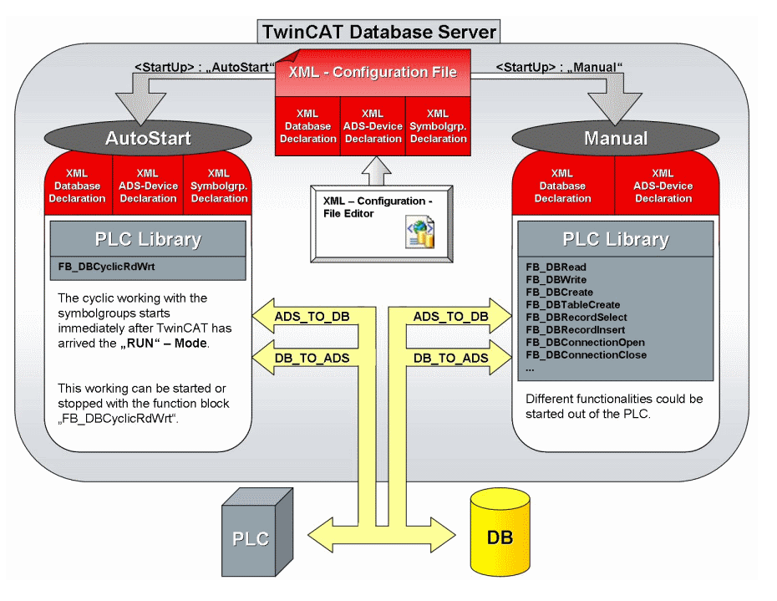
Database Server使用界面介绍
XML Configuration File Editor是用来配置PLC与数据库连接的XML文件的编辑工具。当我们安装完成TwinCAT Database Server后，可以通过点击 开始 -> 程序 -> TwinCAT System -> TwinCAT DataBase Server -> XML Configuration File Editor打开，其主界面如下图所示。
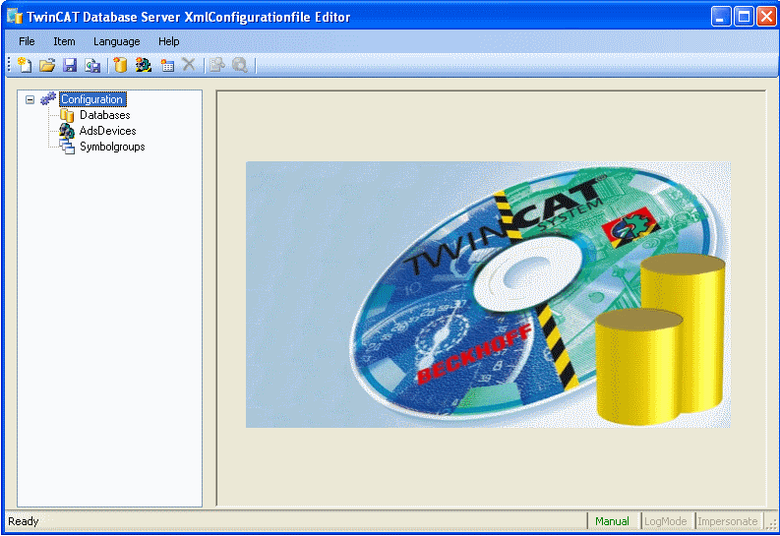
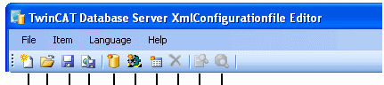
它的菜单栏包括10个按钮分别是：新建配置文件；打开；保存；文件加载；新建数据库；新建ADS设备；新建数据组；删除；通过.TPY文件导入数据；通过运行中PLC导入数据。
下面是配置一个Database Server的一个大致流程。
开篇介绍到的两种功能模式：分别是AutoStart（自动模式）和 Manual（用户模式）。两种模式的切换是通过选择菜单栏中的 Item —> Options 选项 ，其界面如下图所示。
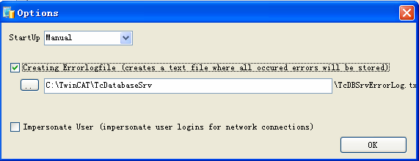
StartUp 为两种功能模式的切换，其下面打勾的选项为错误记录（将出现的错误及时间记录下来）。再往下是虚拟用户方式（适合于对网络安全有要求的用户）。

开始配置的第一步，我们新建数据库（通过菜单栏或右键添加），其界面如下图所示。
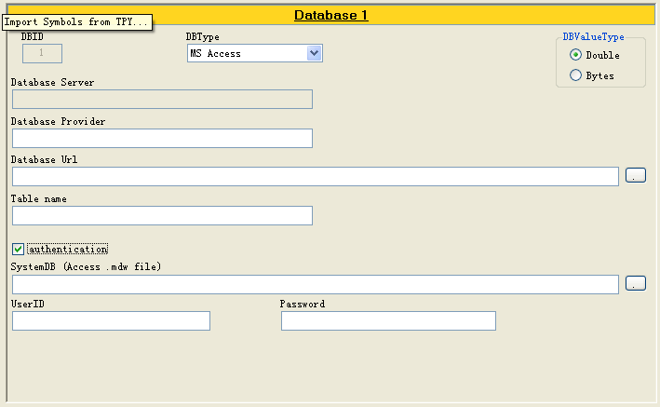

DBtype 为数据库的类型，其中选项包括：ASCⅡ、MS Access、MS Compact SQL、MS SQL、ODBC SQL、ODBC_DB2、ODBC Oracle等各种常用的数据库。
DBValuetype为数据库的存储类型：字符串和机构体时选择 Bytes ，若为其他类型时选择 Double 。
数据库的各项设置可以参看 Beckhoff Information System —> TwinCAT —> TwinCAT Suppliment —> TwinCAT Database Server —> Configuration —> Declarations of different databasetype 这里包含不同数据库的不同选项的详细说明。

配置的第二步，我们新建Ads设备（通过菜单栏或右键添加），其界面如下图所示。
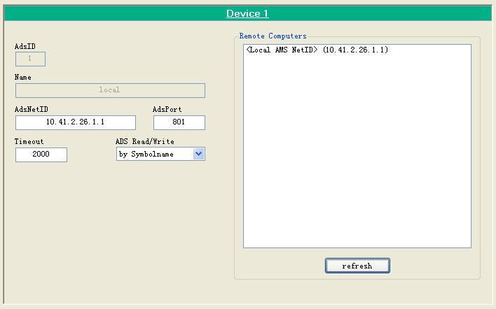
AdsNetID 处填写要连接ADS设备的AdsNetID 地址，也可以从右侧的Remote Computers 处选择已存在的控制（此处的Remote Computers下面的计算机是通过System Manager 添加的计算机）。AdsPort 处填写ADS设备的端口号。Timeout为超时时间设置；ADS Read/Write 为写入方式设置可以设置通过变量名方式或者地址方式。

配置的第三步，我们新建数据组（通过菜单栏或右键添加），其界面如下图所示。
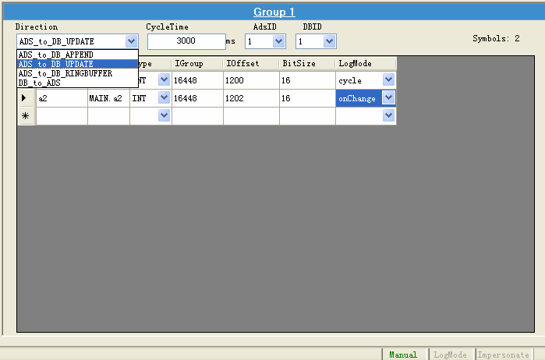
Direction为方向模式选择，有4个选项分别是：ADS_to_DB_APPEND（ADS设备每个按周期向数据库中写入数据）、ADS_to_DB_UPDATE （ADS设备更新数据库中的数据）、ADS_to_DB_RINGBUFFER（内置两种模式Time和count，可设置边界，是数据库中总是保持对应数量或对应时间段的数据）、DB_to_ADS(数据库向ADS设备写入数据)。
CycleTime为循环时间,我们可以通过此设置数据库扫描的时间。AdsID 是添加PLC数据的Ads设备号，DBID写入数据库的数据库编号。
再下面的表格中为建立的数据库与PLC变量的对应关系表。有两种方式可以导入PLC变量数据：通过TPY导入数据；通过运行中PLC导入数据（对应菜单栏上的两个快捷键）。两种方式界面如下图所示。
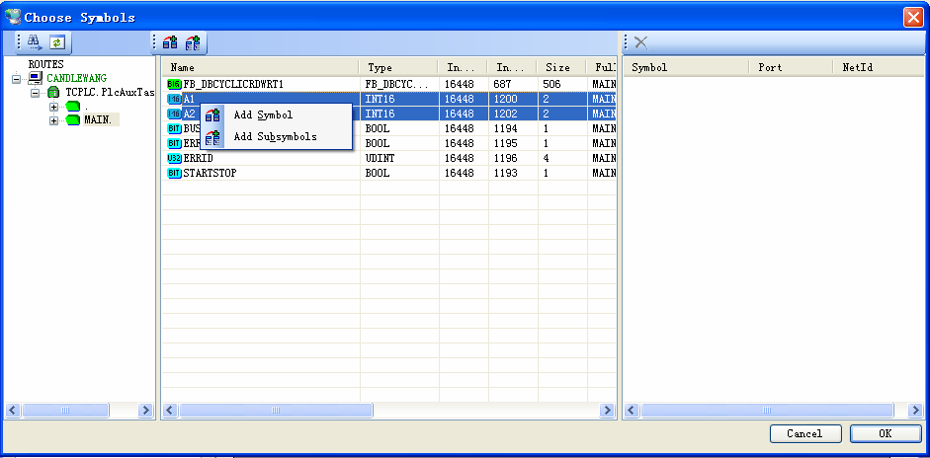
通过运行中PLC导入数据
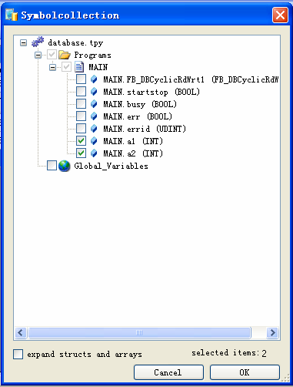 通过TPY导入数据
通过运行中PLC导入数据时，可将运行中的PLC（既可以是本地也可以是远程的PLC）的变量读取过来，选中要与数据库连接的变量，双击添加。添加的变量将在右侧显示，添加完成后点击OK。数据添加完成。
通过TPY导入数据时，找到PLC程序所在目录选择中PLC的tpy文件，此时出现上图列表。勾选我们需要的PLC数据，点击OK完成。
完成后选中的变量将在表格中显示，我们可以修改DBNAME其在数据库是中显示的名字，也可以修改LogMode其为数据的更新模式（有两种循环、更改时改变）。

此时，Database Server的配置完成，保存即可。保存的文件放在。TwinCAT目录下的Boot文件夹下。

以Access数据库为例，建立PLC与数据库的连接

本程序的使用环境为XP系统，为本地计算机使用 Database Server将PLC中的数据写入数据库中，连接的数据库为Access 2003 ，使用的方式为手动方式。（相关文件在本文件夹下auto文件夹下）
一、我们需要建立一个PLC的程序，添加Database Server所需的库文件，其界面如下图所示。找到TwinCAT\Plc\lib目录，添加需要的库文件 TcDatabase.lib 。当添加好此文件时，另外两个Lib文件会自动的加入到已添加的库列表当中（分别是TcSystem.lib和TcBase.lib） 。
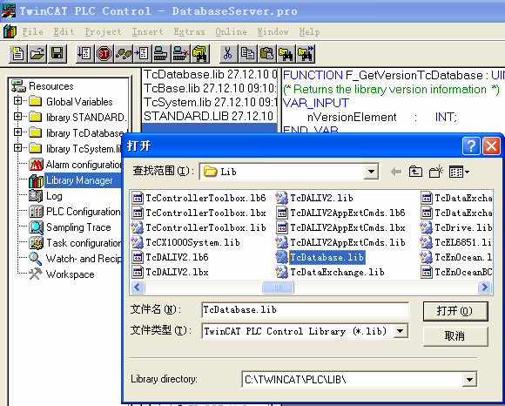
当添加完库后，就可以开始PLC程序的设计了。我这里写的是当数据发生改变时，数据库记录对应的数值及时间，共有20个数据（a1—a20）。程序的可以参看本目录下的 multidata文件夹（包含PLC程序、数据库程序及Database Server配置文件）。下面对程序进行一下简单说明。
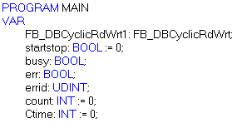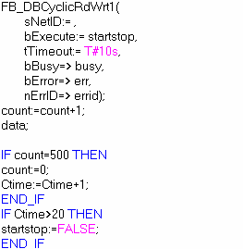
变量定义部分 主程序部分
在程序的定义部分，主要定义了一个功能块及其参数和两个计数变量。
功能块FB_DBCyclicRdWrt（作用是数据库读写，包含在TcDatabase.lib中）参数介绍：sNetID 为网络地址设置，bExecute 为开启关闭自动读写功能，tTimeout 为响应超时时间设置，bBusy 为工作状态输出，bError 为错误输出，nErrID 为错误号。

二、建立数据库。新建一个数据库文件，新建一个表。表的名字与Database Server中的Table name设置一致。我们可以设置4个值，ID、Name、Timestamp和Value（名字是固定的不可更改，分别对应 编号、名字、时间和内容）。ID 对应的类型为 自动编号；Name 类型为 文本 ；Timestamp 对应类型为 时间； Value 对应类型为数字 。数据库文件的所在位置要与Database Url一致（使用我们的例子时需要把数据库文件放置在目录C:\TwinCAT\TcDatabaseSrv\Base\multidata.mdb）。其他各种数据库的建立及数据类型的对应可查询 Information System —> TwinCAT —>TwinCAT Suppliment —>Database 。

三、我们需要对数据库文件进行配置，首先需要安装我们的Database Server组件。安装完成后可在开始菜单里面的 TwinCAT System —> TwinCAT Database Server —>XML Configuration File Editor，单击打开。主界面基本的使用方法已在前面进行了说明，这里说配置的内容。
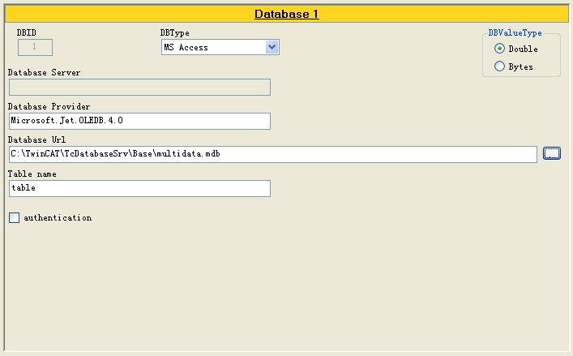
点击新建数据库（界面如上图所示），因为我们使用的是Access数据库，所以DBType 选 MS Access ；
Database Provider 为 Microsoft.Jet.OLEDB.4.0;因为传输的数据的类型为整形，所以 DBValueType 选择为 Double ；
Database Url 这里选择数据库所在的路径（使用我们提供的配置文件时，需要将我们提供给您的数据库文件放置在C:\TwinCAT\TcDatabaseSrv\Base\multidata.mdb）；Table name为 写入数据库的表名。其他数据库的各项设置可以参看
Beckhoff Information System —> TwinCAT —> TwinCAT Suppliment —> TwinCAT Database Server —> Configuration —> Declarations of different databasetype
这里有各个不同数据库的不同选项的详细说明。

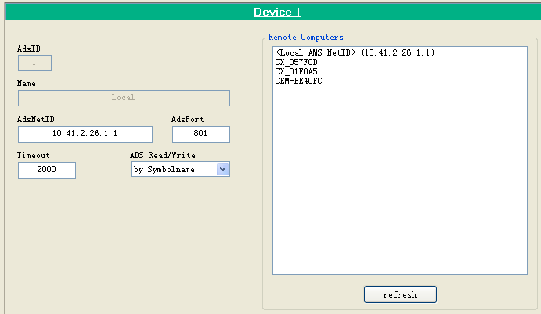
点击新建ADS设备（界面如上图所示），因我使用的是本机所以在右侧的 Remote Computers处选中<Local AMS NetID>；因为使用的是本机的 runtime1 ，所以端口号为 801 。Timeout 处响应超时时间设置。
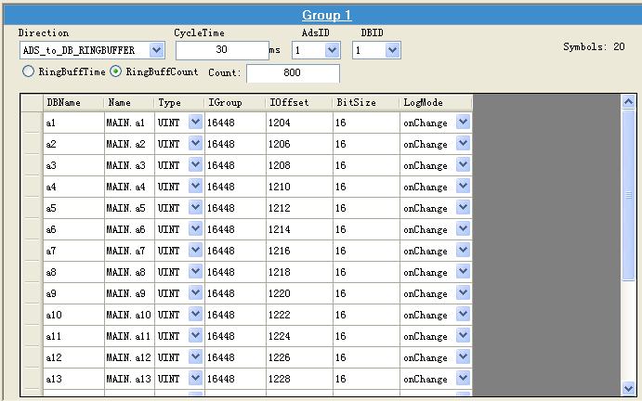
点击新建数据组，界面如上图所示。我们这里使用的是通过TPY导入数据，需要注意PLC程序已经建立 boot project 。点击 通过TPY导入数据，找到程序所在路径下的tpy文件导入。在需要想数据库写入的数据（或向PLC中写入），在其前面的括号中打勾，如图所示。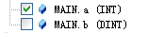
导入数据成功后会显示在上表中，我们可以改写 DBName 改变数据在数据库中的名字。我这里使用的是 ADS_to_DB_RINGBUFFER 模式，RINGBuffCount(数据的上限)为800 ，LogMode（数据更新模式）为 onChange（改变时写入），CycleTime（扫描周期）为 30ms 。
此时Database Server的各项设置完成，配置文件需在C:\TwinCAT\Boot 文件夹下才能发挥作用，我们点击保存（其文件名CurrentConfigDataBase.xml）。

我们运行PLC程序，当程序开始执行时，将bExecute 设置为真，程序就开始向数据库中写数据了。事例的相关文件放在本目录下 auto 文件夹下。

